Comment représenter les communautés sur les réseaux sociaux ?
Comment représenter les relations entre individus sur les réseaux sociaux ?

Avec une description textuelle
- Amandine est ami avec Baptiste, Chloé et David
- Baptiste est ami avec Amandine et David
- Chloé est ami avec Amandine, Eddy et David
- David est ami avec tous les autres abonnés
- Eddy est ami avec Chloé, David et Fares
- Fares est ami avec Eddy et David
La description de ce réseau social, malgré son faible nombre d'abonnés, est déjà quelque peu rébarbative, alors imaginez cette même description avec un réseau social comportant des millions d'abonnés !
Avec un tableau  Toujours avec 6 utilisateurs, le tableau suivant donne les liens d’amitiés entre eux. Par exemple Emma est amie avec Enzo mais pas avec Jasmine.  Cette méthode est plus visuelle mais peut encore être rendue plus simple à lire avec un schéma appelé graphe. | 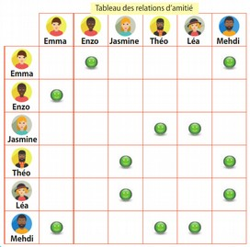

Avec un graphe  Les relations entre les personnes sont représentées par un trait. A partir de ce graphe il est possible de déterminer un certain nombre de propriétés | 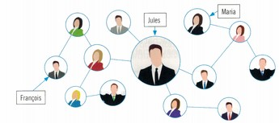

Définitions
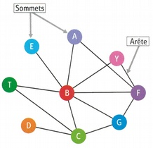 | - une chaîne : dans un graphe, une chaîne reliant un sommet A à un sommet G est définie par une suite finie d'arêtes consécutives, reliant A à G.  - le diamètre d’un graphe est la plus grande des distances du graphe (ici 3 entre D et A ou entre D et F)  - la distance entre 2 sommets : La distance entre deux sommets d'un graphe est le nombre minimum d'arêtes d'une chaîne allant de l'un à l'autre.  - l’écartement d’un sommet est la plus grande des distances avec les autres sommets ;  - le centre d’un graphe est le ou les sommets de plus petit écartement : cet écartement s’appelle le rayon du graphe.

A Faire vous même
- Tracez ci-dessous les deux graphes correspondant aux descriptions du cours 1a et 1b :

- Déterminez le diamètre, le (ou les) centre(s) du graphe suivant, puis son rayon :

Le petit monde de Milgram
- Visionnez la vidéo suivante https://youtu.be/P7xItpdmXoc
- Que signifie avoir 6 degrés de séparation avec un individu ?

- A combien est passé ce degré de séparation avec l’essor des réseaux sociaux ?

Des internautes se sont amusés à calculer le degré de séparation de l’acteur américain Kevin Bacon avec l’ensemble des acteurs d’Hollywood. https://fr.m.wikipedia.org/wiki/Six_Degrees_of_Kevin_Bacon
Trouvez un acteur et une actrice avec un degré de séparation au moins égal à 3 grâce au site « The Oracle of Bacon » : https://oracleofbacon.org/ . Vous pouvez recommencer avec un autre acteur ou actrice que Kévin Bacon :

